Contact pour les lecteurs : | Contact pour la presse :
congatec SAS. | SAMS Network
Luc Beugin | Michael Hennen
Téléphone : +33 6 44 32 70 88 | Téléphone : +49-2405-4526720
info@congatec.com  www.congatec.com | info@sams-network.com  www.sams-network.com

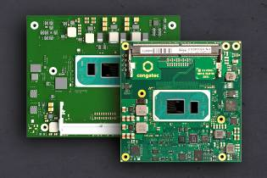
Texte et photo disponibles: https://www.congatec.com/fr/congatec/communiques-de-presse.html
Communiqué de presse

congatec présente 12 Computer-on-Modules équipés des
processeurs Intel® Core™ 11e génération

Des Computer-on-Modules de pointe

Deggendorf, Allemagne, 23 septembre 2020 * * * congatec - un des principaux fournisseurs de technologies informatiques embarquées et de périphérie - annonce le lancement de 12 tout nouveaux Computer-on-Modules en parallèle du lancement par Intel® IOTG (Internet of Things Group) des processeurs Intel® Core™ de 11e génération. Basés sur les nouveaux SoC Tiger Lake basse consommation et haute densité, les nouveaux modules offrent des performances CPU nettement supérieures et des performances GPU près de trois fois supérieures, ainsi qu'une prise en charge du PCIe Gen4 et de l’USB4. Les nouveaux Computer-on-Modules COM-HPC et COM Express de congatec vont accélérer de nombreuses applications de périphérie sans ventilateur, gourmandes en performances, dans des environnements industriels et embarqués difficiles. Les nouvelles tâches informatiques types en périphérie comprennent l'informatique industrielle et tactile, la vision artificielle et la conscience de la situation, le contrôle en temps réel et la robotique collaborative, ainsi que l'analyse en périphérie en temps réel et l'intelligence artificielle (IA) avec des charges de travail d'inférence permettant de fonctionner sur les quatre nouveaux cœurs de processeur, ou sur jusqu'à 96 unités d'exécution graphique du tout nouveau composant graphique Intel® Iris® Xe.

"L'une des caractéristiques les plus impressionnantes, outre la prise en charge du PCIe Gen4 et de l'USB4, est l’augmentation massive du débit de la nouvelle unité graphique Intel Iris Xe. Les performances ont presque triplé par rapport aux modules précédents basés sur la technologie du processeur Intel Core de 8e génération. Cela ouvre une multitude de nouvelles possibilités dans les secteurs de l'imagerie médicale à forte intensité graphique et de l'affichage numérique immersif, ainsi que dans les secteurs de la vision industrielle et de la sécurité publique basée sur l'IA, où la capture et l'analyse de plusieurs flux vidéo en temps réel est essentielle pour la reconnaissance d'objets", déclare Gerhard Edi, CTO de congatec.

Pour les applications exigeantes de l'IdO comme la robotique collaborative, les véhicules autonomes ou les marchés de détail sans contact, les modules équipés du processeur Intel Core de 11e génération de congatec tirent parti des capacités de "calcul total" du CPU, du GPU et de l'IA. En combinaison avec les technologies Intel Time Coordinated Computing, la virtualisation étendue et la correction d'erreurs en bande, ces nouvelles plates-formes contribuent à minimiser l’instabilité et sont idéales pour répondre aux exigences des applications informatiques critiques en temps réel", souligne Jonathan Luse, directeur de la division "Solutions industrielles" d'Intel.

En complément des Computer-on-Modules COM-HPC et COM Express que congatec a annoncés parallèlement au lancement commercial précédent de ces nouveaux SoC, la prise en charge supplémentaire de la toute nouvelle gamme embarquée Intel® IOTG élargit considérablement l’éventail des possibilités pour les OEM. La prise en charge comprend actuellement les variantes de processeurs suivantes, tant pour les Computer-on-Modules COM-HPC taille A que pour les Computer-on-Modules COM Express Compact type 6 :
 | Processeur |  | Coeurs/  Threads |  | Fréquence à un certain TDP  (Turbo) [GHz] |  | Cache [MB] | Unités d’Exécution Graphique |  | Gamme de températures ext.
 | Intel® Core™ i7-1185G7E |  | 4/8 |  | 2.8/1.8/1.2 (4.4) |  | 12 | 96 |  | -
 | Intel® Core™ i7-1185GRE |  | 4/8 |  | 2.8/1.8/1.2 (4.4) |  | 12 | 96 |  | oui
 | Intel® Core™ i5-1145G7E |  | 4/8 |  | 2.6/1.5/1.1 (4.1) |  | 8 | 80 |  | -
 | Intel® Core™ i5-1145GRE |  | 4/8 |  | 2.6/1.5/1.1 (4.1) |  | 8 | 80 |  | oui
 | Intel® Core™ i3-1115G4E |  | 2/4 |  | 3.0/2.2/1.7 (3.9) |  | 6 | 48 |  | -
 | Intel® Core™ i3-1115GRE |  | 2/4 |  | 3.0/2.2/1.7 (3.9) |  | 6 | 48 |  | oui

Le bénéfice du choix
Pour la première fois, les ingénieurs concepteurs ont maintenant le choix entre le COM Express et le COM-HPC. Chacun offre des avantages uniques. Pour aider les ingénieurs à faire le meilleur choix, congatec fournit une assistance technique et crée un guide d’aide à la décision COM Express vs COM-HPC. Ce guide peut être téléchargé sur les pages de produits du module client COM-HPC conga HPC/cTLU et du module Compact COM Express conga-TC570.
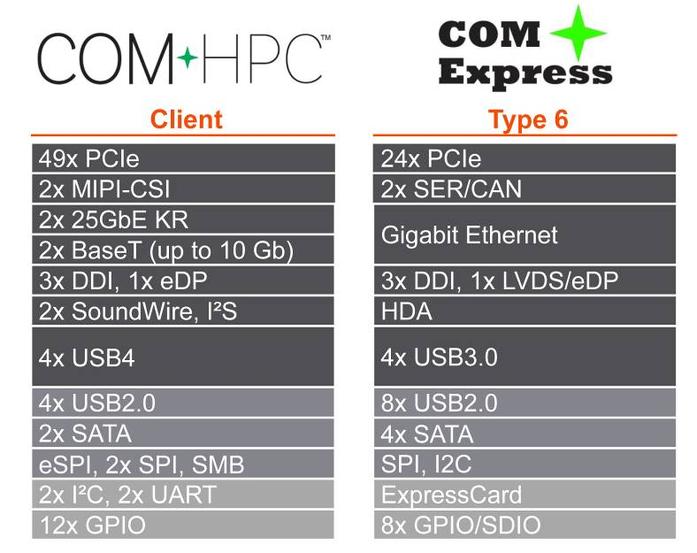
congatec prend en charge le processeur Intel Core 11e génération, connu sous le nom de code Tiger Lake, sur deux formats : COM Express (conga-TC570) et COM-HPC (conga-HPC/cTLU)

L'ensemble des caractéristiques en détail
Le module COM-HPC Client Taille A conga-HPC/cTLU, ainsi que le module Compact COM Express conga-TC570 seront disponibles avec les nouveaux processeurs Intel Core de 11e génération. Ces deux modules sont les premiers à prendre en charge le PCIe x4 en qualité Gen 4 pour connecter des périphériques externes avec débit massif. En outre, les concepteurs peuvent exploiter 8 voies PCIe Gen 3.0 x1. Alors que le module COM-HPC proposent 2 x USB 4.0, 2 x USB 3.2 Gen 2 et 8 x USB 2.0, le module COM Express propose 4 x USB 3.2 Gen 2 et 8 x USB 2.0 en conformité avec la spécification PICMG. Les modules COM-HPC offrent 2x 2,5 GbE pour la mise en réseau, tandis que les modules COM Express exécutent 1 x GbE, les deux supportant le TSN. Le son est fourni via I2S et SoundWire dans la version COM-HPC, et HDA dans les modules COM Express. Des ensembles complets de support de carte sont fournis pour tous les principaux RTOS, y compris le support de l'hyperviseur de Real-Time Systems ainsi que Linux, Windows et Chrome.

Plus d’infos sur le lancement Intel Tiger Likae UP3 de congatec sur https://congatec.com/11th-gen-intel-core/

Plus d’infos sur le nouveau module Client COM-HPC conga-HPC/cTLU sur : www.congatec.com/en/products/com-hpc/conga-hpcctlu/

Page d’accueil du module Express Compact conga-TC570 :
www.congatec.com/en/products/com-express-type-6/conga-tc570/

A propos de congatec
congatec est une entreprise technologique à forte croissance qui se concentre sur les produits informatiques embarqués. Les modules informatiques haute performance sont utilisés dans une large gamme d'applications et d'appareils dans l'automatisation industrielle, la technologie médicale, les transports, les télécommunications et bien d'autres secteurs verticaux. congatec est le leader mondial du marché des computer-on-modules avec une excellente clientele composée de start-ups comme de grandes entreprises internationales. Fondée en 2004 et basée à Deggendorf, en Allemagne, la société a réalisé un chiffre d'affaires de 126 millions de dollars US en 2019. Site web : www.congatec.com ou via LinkedIn, Twitter et YouTube

* * *

Intel et Core, Iris sont des marques enregistrées d’Intel Corporation aux Etats-Unis et dans d’autres pays.

Source: Intel. Performance claim based on SPEC CPU 2017 metrics estimated by measurements on Intel internal reference platforms completed on August 27, 2020. Graphics claim based on 3DMark11_V1.0.4 Graphics Score estimated by measurements on Intel internal reference platforms on August 27, 2020. Testing configuration: Processor: Intel® Core™ i7 1185G7E PL1=15W TDP, 4C8T Turbo up to 4.4GHz Graphics: Intel Graphics Gen 12 gfx Memory: 16GB DDR4-3200 Storage: Intel SSDPEKKW512GB (512 GB, PCI-E 3.0 x4) OS: Windows 10 Pro (x64) Build 19041.331 (2004/ May 2020 Update). Power policy set to AC/Balanced mode for all benchmarks. All benchmarks run in Admin mode & Tamper Protection Disabled / Defender Disabled. Bios: Intel Corporation TGLSFWI1.R00.3333.A00.2008122042 OneBKC: tgl_b2b0_up3_pv_up4_qs_ifwi_2020_ww32_4_01 Processor: Intel® Core™ i7 8665UE 15W PL1=15W TDP, 4C8T Turbo up to 4.4GHz Graphics: Intel Graphics Gen 9 gfx Memory: 16GB DDR4-2400 Storage: Intel SSD 545S (512GB) OS: Windows 10 Enterprise (x64) Build 18362.175 (1903/ May 2019 Update). Power policy set to AC/Balanced mode for all benchmarks. All benchmarks run in Admin mode & Tamper Protection Disabled / Defender Disabled. Bios: CNLSFWR1.R00.X208.B00.1905301319

